CRISTALLFUGE, grau, 10kg 10 kg, Beutel 2.000

SCHOMBURG

Eigenschaften

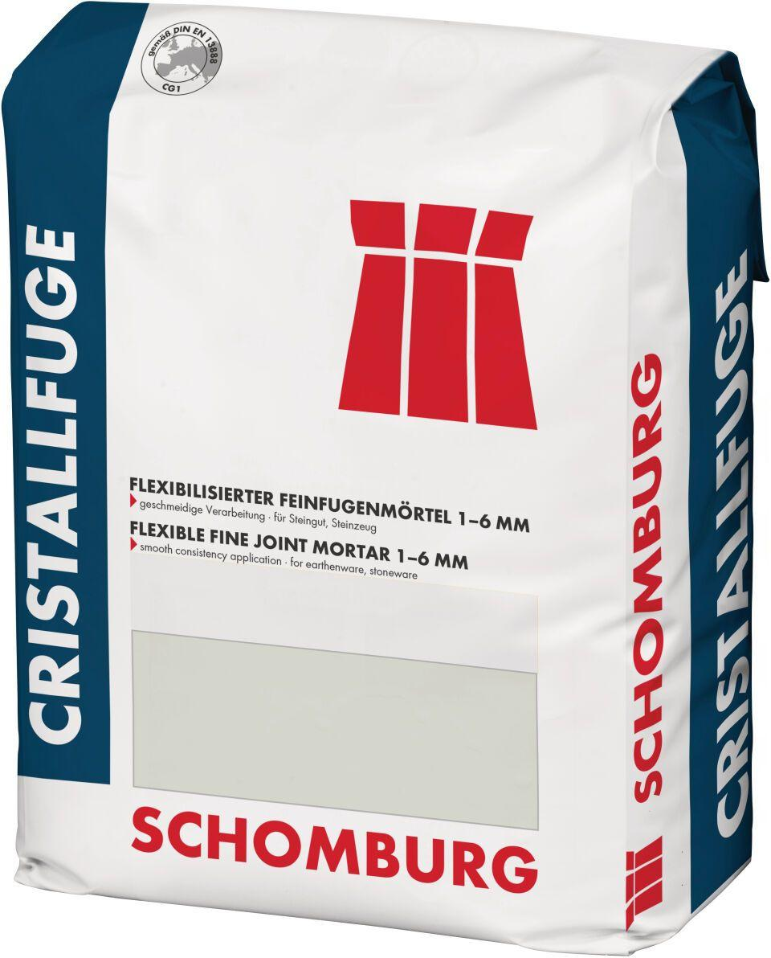

GTIN:

4035854050532

HAN:

204274016

Anwendung Mörtel

Flexfugenmörtel

Farbton

nach Hersteller-Farbkarte

Werkstoff

Zement